《1～5的认识、比大小练习》同步试题
一、接着画
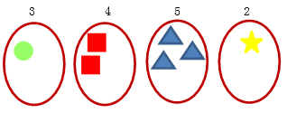
考查目的：能够正确理解数的意义。
答案：略
解析：利用接着画的过程，让学生体会数与事物是一一对应的关系，能根据数数画出相应数量的图形，在练习的过程中将数与形初步建立联系。
二、请你给每一节车厢标上车厢号

考查目的：掌握5以内各数的顺序。
答案：1、3、4、5。[来源:学科网]
解析： 在排列数顺序的过程中，使学生对数的顺序有明确的认识，并能够利用数的顺序解决简单的问题。[来源:Z|xx|k.Com]
三、数一数，比一比[来源:Z§xx§k.Com]
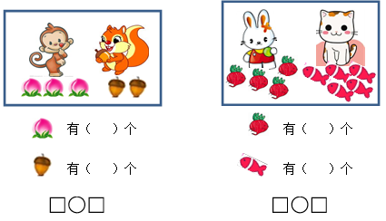[来源:学科网ZXXK]
考查目的：能够正确数物体的个数，并准确的进行数大小的比较。
答案：有3个，有4个，有2个 ， 有5个
3>2或2<3 4<5或5>4
解析：结合不同的情境，让学生体会到数在生活中的应用，并能够应用所学过比多少的知识解决简单的数学问题。[来源:Zxxk.Com][来源:学科网ZXXK]
四、数一数，说一说，图中有几个人？你还想数什么？
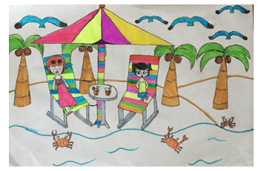
考查目的：能够正确数出事物的个数，并能正确运用1-5各数进行数量的表示。
答案：1把太阳伞，2个人，3只螃蟹，4棵椰子树，5只海鸥……
解析：结合实物进行数数的练习，熟练的数1-5各数，并能将数与物建立联系。[来源:学_科_网]
五、涂一涂，比一比，写一写
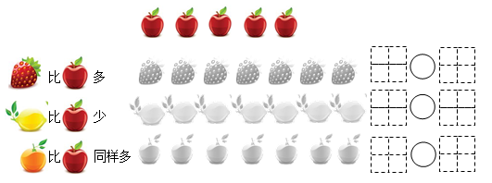
考查目的：能够通过一一对应的方式，正确判断5以内数的大小，并能够正确的书写各数。
答案：不唯一。
解析：在涂、比、写的过程，让学生知道利用一一对应的方式可以判断出数的大小，初步渗透一一对应的思想。
六、填一填
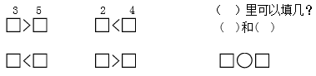
考查目的：能够正确比较5以内数的大小，掌握比较大小的方法。
答案： 5 > 3 2 < 4 [来源:学科网ZXXK]
3 < 5 4 > 2 最后一组答案不唯一。
解析：在比较两个数的大小时，让学生体会到数的大小是相对而言，并能够根据前面两组练习的形式，自己结合自己对知识的理解，设计一组数进行大小的比较。
七、最后一个该涂什么颜色，涂一涂，数一数
[来源:Z|xx|k.Com][来源:学*科*网]
有（ ）个， 有（ ）个。
考查目的：能够发现简单的规律，根据规律正确的涂色，准确写出每一种事物的数量。
答案：最后一个涂紫色。有5个， 有4个。
解析：让学生通过有序的观察发展简单的规律，并能够根据规律进行判断，在应用中正确运用数表示事物的个数。

